M01 · Handoff de hallazgos para Jira / Kabeli
  - Cierre de validación Android · 06 de septiembre de 2026 · Entrega v1.1
Objetivo | Presentar los hallazgos adicionales y actualizaciones identificados al completar la validación Android del M01, junto con su evidencia y la cobertura consolidada de las 60 variantes.
Fuente rectora | Walvy_M1_Matriz_Trazabilidad_Cliente_v2.6. Los IDs canónicos y el comportamiento esperado se mantienen sin reinterpretación.
Alcance | Android · ejecución independiente Walvy/JR en Samsung Galaxy S23. Este documento no certifica iOS.
Cobertura consolidada | 36 CUMPLE · 12 CUMPLE PARCIAL · 7 NO CUMPLE · 5 NO EJECUTADO = 60 variantes.
Evidencia | 44 evidencias adicionales: EV15-EV44 y EV46-EV59. Los videos fuente permanecen disponibles en el repositorio de evidencia de Walvy.
Este cierre complementa la entrega enviada el 02-sep. Los hallazgos ya reportados que no requieren cambios permanecen trazados en la matriz consolidada; aquí se presentan las acciones nuevas o actualizadas que requieren atención de Kabeli.

1. Resumen de ítems para Jira
ID | Tipo | Prioridad | Relación | Acción
M01-JIRA-002 | Bug | Alta | M1-V47 / V59 / V60 | ACTUALIZAR
M01-JIRA-003 | Bug / Config | Media | M1-V16 | ACTUALIZAR
H-M01-DOC-ERROR-HANDLING-001 | Bug | Media | M1-V40 | CREAR
H-M01-RUT-INPUT-001 | Bug | Media | M1-V09 / V10 | CREAR
H-M01-V27-VISUAL-001 | Bug visual | Media | M1-V27 | CREAR
M01-TECH-001 | Tarea técnica | Alta | V40 / V41 / V42 / V43 | AMPLIAR
Este cierre solicita dos actualizaciones de tickets existentes, tres tickets nuevos y una ampliación del objeto técnico ya abierto.

M01-JIRA-002 · ACTUALIZAR TICKET EXISTENTE · Pérdida de documentos al retomar análisis después de fallo recuperable
Tipo | Bug | Prioridad sugerida | Alta
Relación | M1-V47 · M1-V59 · M1-V60 · M01-RGL-008 / 014 | Estado de evidencia | Confirmado · nueva rama V59
Resultado observado: Además de la pérdida documental ya reportada en el primer corte, una cuenta que alcanza Base suficiente puede salir, cerrar sesión y volver a ingresar sin recuperar “Revisa tus documentos” ni una ruta visible al checkpoint documental alcanzado.
Comportamiento esperado: La salida y retoma deben conservar el conjunto documental, el estado de suficiencia y el checkpoint correcto tanto en una rama parcial como en una rama suficiente.
Pasos de reproducción:
1. Llegar a “Revisa tus documentos” con Base suficiente para empezar.
2. Pulsar “Continuar más tarde” y confirmar la salida.
3. Desde Home, cerrar sesión.
4. Volver a ingresar con la misma cuenta.
5. Comprobar si se recupera el checkpoint documental alcanzado.
Impacto: El usuario puede completar el procesamiento y, al pausar, quedar sin una ruta para retomar el onboarding desde el punto alcanzado.
Solicitud de cierre: Ampliar M01-JIRA-002 con la rama V59 post-suficiencia. Preservar checkpoint, document_ids y estado de suficiencia al salir/reingresar y revalidar las ramas parcial y suficiente post-fix.
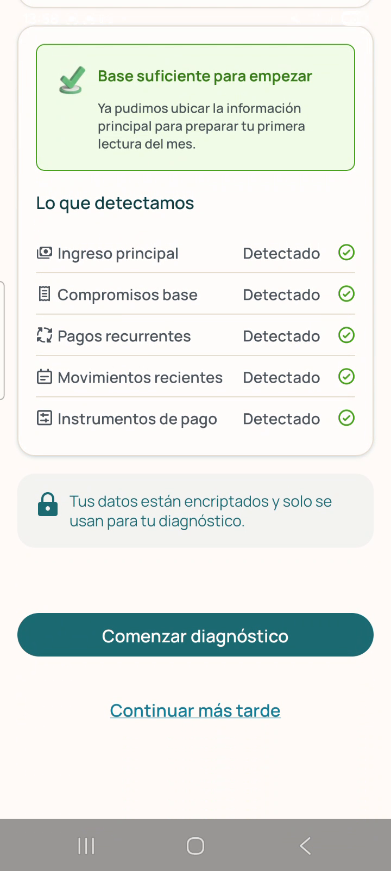  EV15 · PRE · Base suficiente | 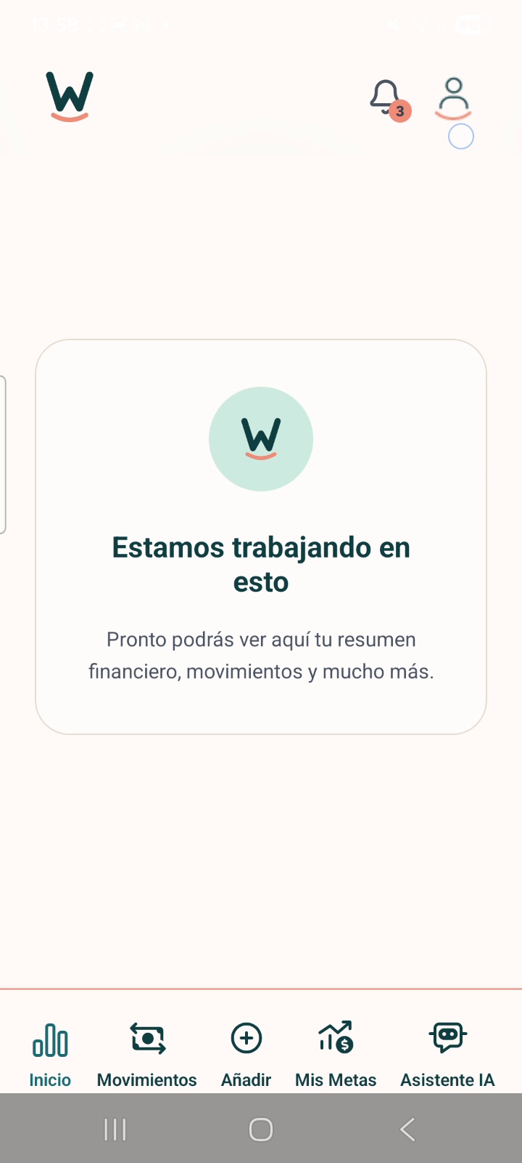  EV17 · POST · Home sin checkpoint
Evidencia: EV15-EV17 · video fuente 1000359250.mp4.

M01-JIRA-003 · ACTUALIZAR TICKET EXISTENTE · Correo OTP comunica 15 minutos frente a baseline de 10 minutos
Tipo | Bug / Configuración | Prioridad sugerida | Media
Relación | M1-V16 · M1-DP-010 / AX-M1-001 | Estado de evidencia | Confirmado en aplicación
Resultado observado: Tras reenviar el OTP, el código anterior es rechazado correctamente. El nuevo OTP se recibe a las 20:54; el correo comunica expiración en 15 minutos. Ese OTP vigente es ingresado a las 21:07, aproximadamente 13 minutos después, y Walvy lo acepta.
Comportamiento esperado: El baseline aprobado fija TTL de 10 minutos. Copy, configuración y comportamiento efectivo deben ser coherentes; después del TTL el código no debe verificar la cuenta.
Pasos de reproducción:
1. Solicitar/re-enviar un OTP de verificación.
2. Confirmar que el OTP anterior queda invalidado.
3. Registrar la hora de recepción del OTP vigente.
4. Esperar más de 10 minutos y menos de 15.
5. Ingresar una sola vez el OTP vigente y observar el resultado.
Impacto: La ventana efectiva observada excede el baseline y el correo comunica una regla diferente.
Solicitud de cierre: Alinear TTL efectivo y copy con 10 minutos o presentar un cambio formal aprobado. Mantener la invalidación del código anterior al reenviar.
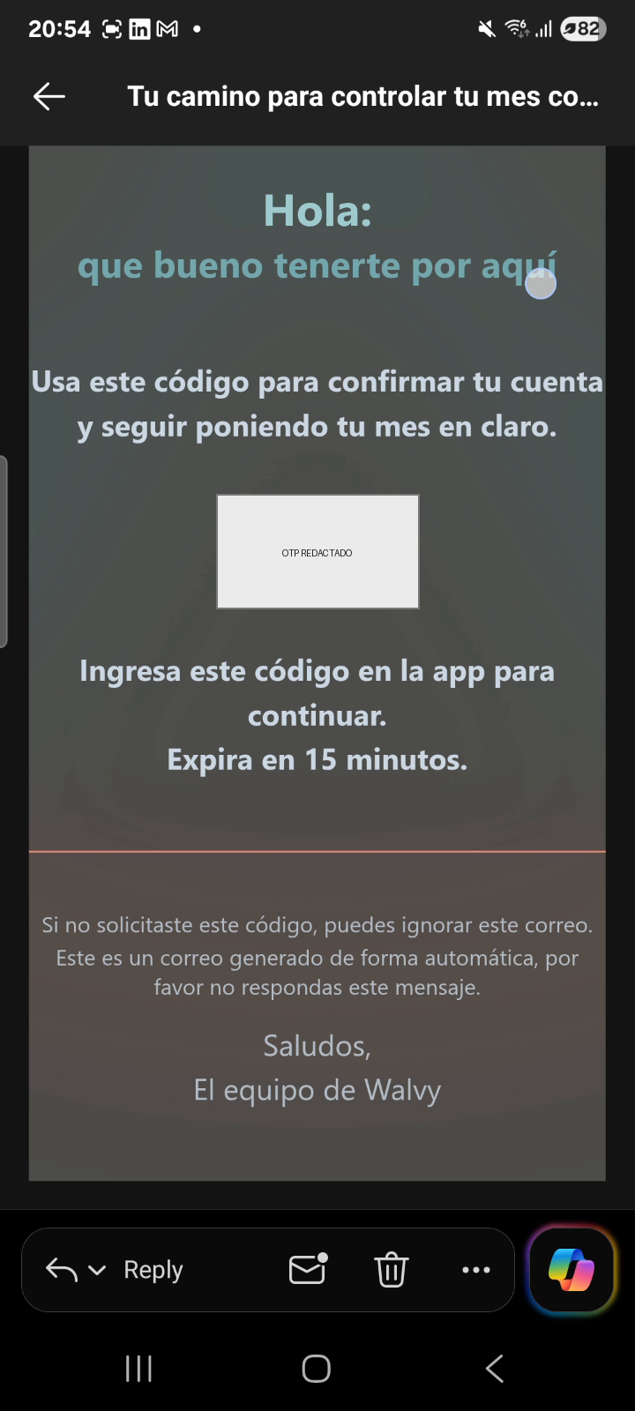  EV18 · correo recibido 20:54 | 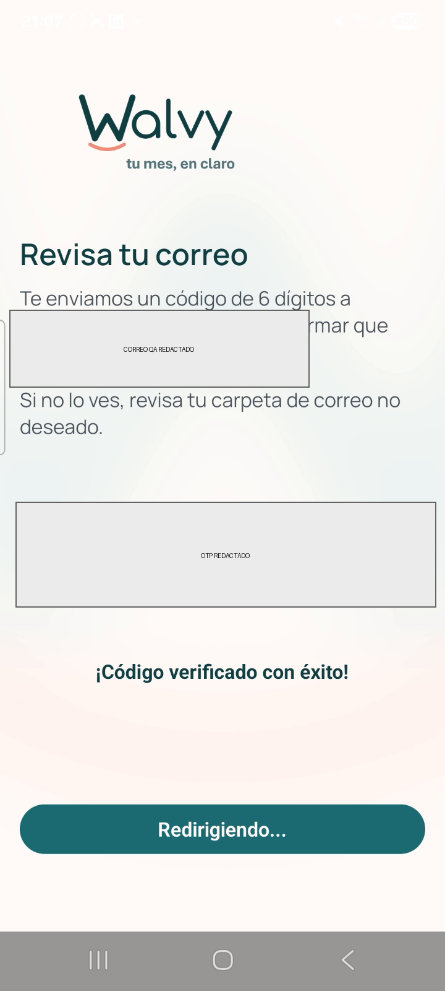  EV19 · OTP aceptado 21:07
Evidencia: EV18-EV20. Los valores sensibles se entregan redaccionados.

H-M01-DOC-ERROR-HANDLING-001 · CREAR TICKET NUEVO · Documento no pertinente termina como problema temporal genérico
Tipo | Bug | Prioridad sugerida | Media
Relación | M1-V40 · M01-RGL-010 | Estado de evidencia | Confirmado / Jira-ready
Resultado observado: omni-manual.PDF, PDF técnicamente válido pero semánticamente no financiero, es admitido como Verificado y habilita el análisis. El estado terminal se presenta como “No pudimos cargar la información / Parece ser un problema temporal”, sin clasificar la causa documental.
Comportamiento esperado: Un documento no usable/no procesable/no correspondiente debe mantener el diagnóstico bloqueado, comunicar una causa comprensible y permitir revisar, reemplazar o cargar otra evidencia, separado de un fallo técnico transitorio.
Pasos de reproducción:
1. Llegar a la carga documental con una cuenta apta.
2. Seleccionar omni-manual.PDF como documento.
3. Confirmar que Walvy lo admite y habilita el análisis.
4. Iniciar el análisis y esperar el estado terminal.
5. Revisar el tratamiento de error mostrado.
Impacto: El mensaje invita a reintentar frente a una entrada que no corresponde al objetivo documental y no orienta cómo corregirla.
Solicitud de cierre: Implementar taxonomía y tratamiento diferenciados para documento no usable/no procesable frente a error técnico transitorio. Mantener este hallazgo separado de M01-JIRA-002 salvo causa raíz común demostrada.
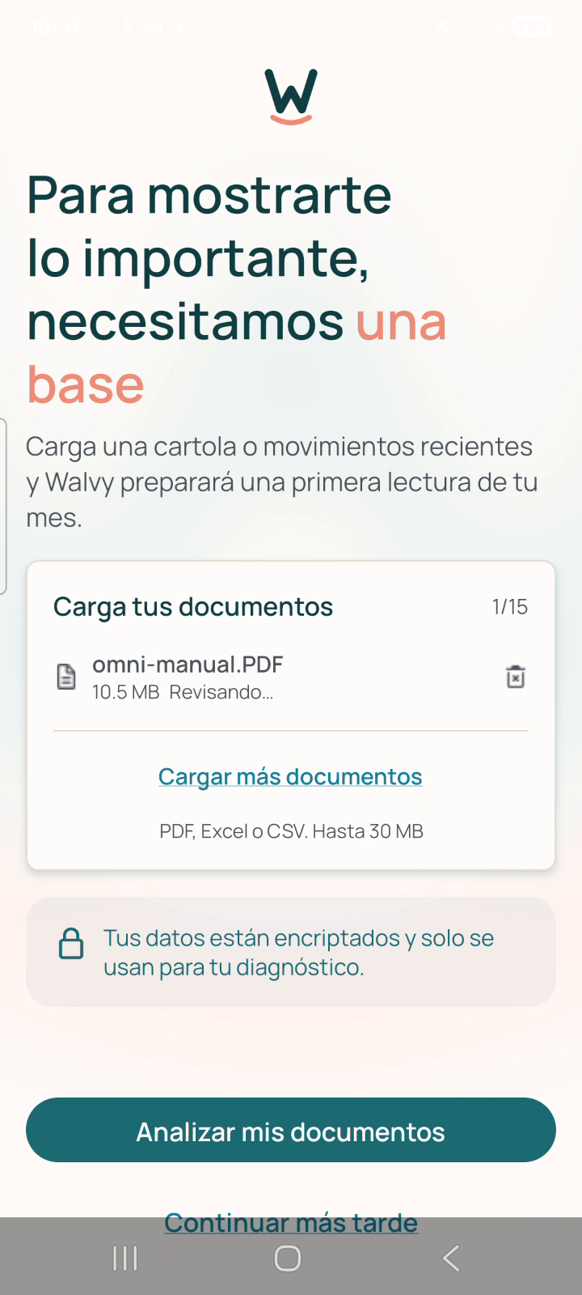  EV21 · documento admitido | 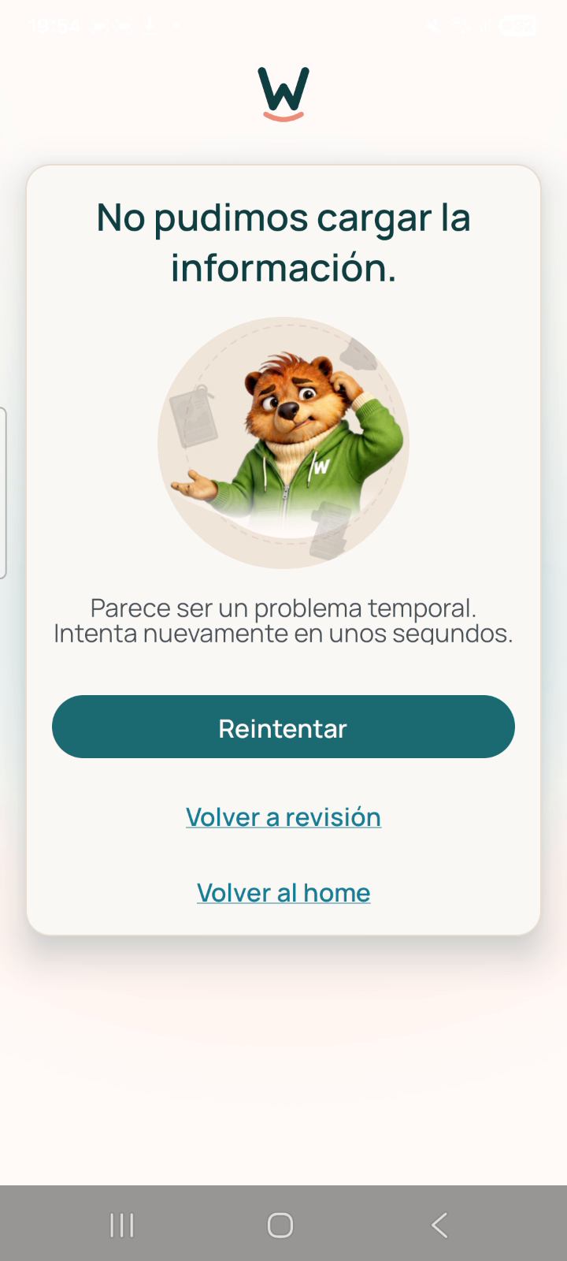  EV22 · estado terminal genérico
Evidencia: EV21-EV22 · videos fuente 1000359196.mp4 / 1000359198.mp4.

H-M01-RUT-INPUT-001 · CREAR TICKET NUEVO · Ingreso manual de RUT válido falla mientras el pegado sí funciona
Tipo | Bug | Prioridad sugerida | Media
Relación | M1-V09 / V10 · M01-RGL-002 | Estado de evidencia | Confirmado en aplicación
Resultado observado: En “Crear mi cuenta”, un RUT sintético válido no se completa o conserva de forma estable cuando se ingresa manualmente. El mismo RUT válido pegado desde clipboard queda aceptado y permite continuar.
Comportamiento esperado: Un RUT válido debe poder ingresarse manualmente o por pegado de forma equivalente; la máscara/formateo/validación no debe cambiar el resultado según el método de entrada.
Pasos de reproducción:
1. Abrir “Crear mi cuenta” y completar los demás datos requeridos.
2. Ingresar manualmente un RUT válido.
3. Observar el estado del campo.
4. Pegar el mismo RUT válido desde clipboard y comparar.
Impacto: Puede bloquear el alta de usuarios que escriben su RUT normalmente y generar falsos errores de validación.
Solicitud de cierre: Corregir el manejo de input/máscara/validación para que escritura y pegado del mismo RUT válido sean equivalentes. Mantener separado el subcaso de DV incorrecto.
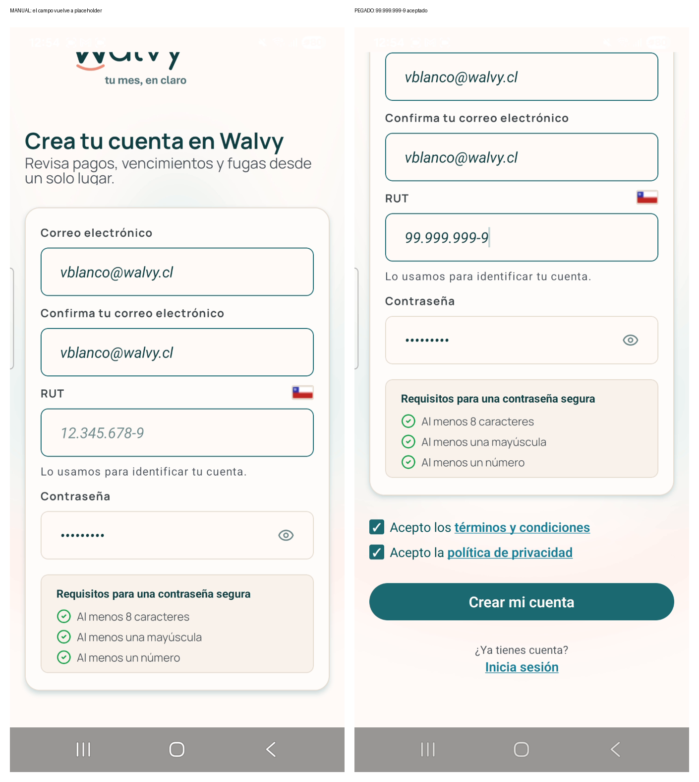
EV40 · comparación manual vs pegado
Evidencia: EV40 · video fuente 1000359300.mp4.

H-M01-V27-VISUAL-001 · CREAR TICKET NUEVO · Carrusel Android usa ilustraciones distintas al Figma M01 cerrado
Tipo | Bug visual / Fidelidad | Prioridad sugerida | Media
Relación | M1-V27 · Figma cerrado onboarding | Estado de evidencia | Confirmado por comparativo 1:1
Resultado observado: El orden, copy y navegación del carrusel funcionan, pero las cuatro ilustraciones mostradas en Android son composiciones distintas de las congeladas en el Figma M01 cerrado. El hallazgo se limita a la fidelidad de assets; no se utiliza el MP4 para afirmar pixelación o nitidez nativa.
Comportamiento esperado: Las ilustraciones implementadas deben corresponder a los assets aprobados del Figma cerrado, manteniendo el flujo funcional ya conforme.
Pasos de reproducción:
1. Abrir el carrusel de onboarding Android.
2. Recorrer las cuatro láminas.
3. Comparar cada ilustración con el export del Figma M01 cerrado.
Impacto: La pantalla inicial de producto presenta una desviación visible respecto del diseño aprobado y de la identidad gráfica esperada.
Solicitud de cierre: Alinear las cuatro ilustraciones con el Figma cerrado o aportar el baseline visual aprobado que lo sustituya. Revalidar sólo la fidelidad visual post-fix; V27 funcional permanece CUMPLE.
EV53 · comparativo Figma cerrado vs Android
Evidencia: EV53 · Figma cerrado + video fuente 1000359096.mp4.

2. Solicitud técnica · AMPLIAR M01-TECH-001
M01-TECH-001 ya existe. La ampliación solicitada busca cerrar dimensiones que no pueden demostrarse desde la UI: elegibilidad/consumo Kread, seguridad de passwords PDF, fingerprint/deduplicación, lifecycle tras eliminar un documento, recencia y contrato de formatos CSV validados. EV58 agrega el contraste observable PDF/CSV sobre una misma base parcial.
V40 · elegibilidad y taxonomía: documentar controles PRE-Kread, punto de decisión de no usable/no procesable y correlación request/job/status para el caso EV21-EV22.
V41 · seguridad: confirmar que passwords PDF automáticos o manuales son efímeros y no persisten en logs, analytics, eventos ni checkpoints. Las ramas funcionales UI ya fueron observadas y no requieren repetición.
V43 · deduplicación/lifecycle: documentar fingerprint/token y su alcance por usuario/ciclo. Explicar la persistencia cross-cycle y el hecho de que, después de eliminar un PDF de la lista visible, re-cargar el mismo archivo puede mostrar “Documento ya analizado”.
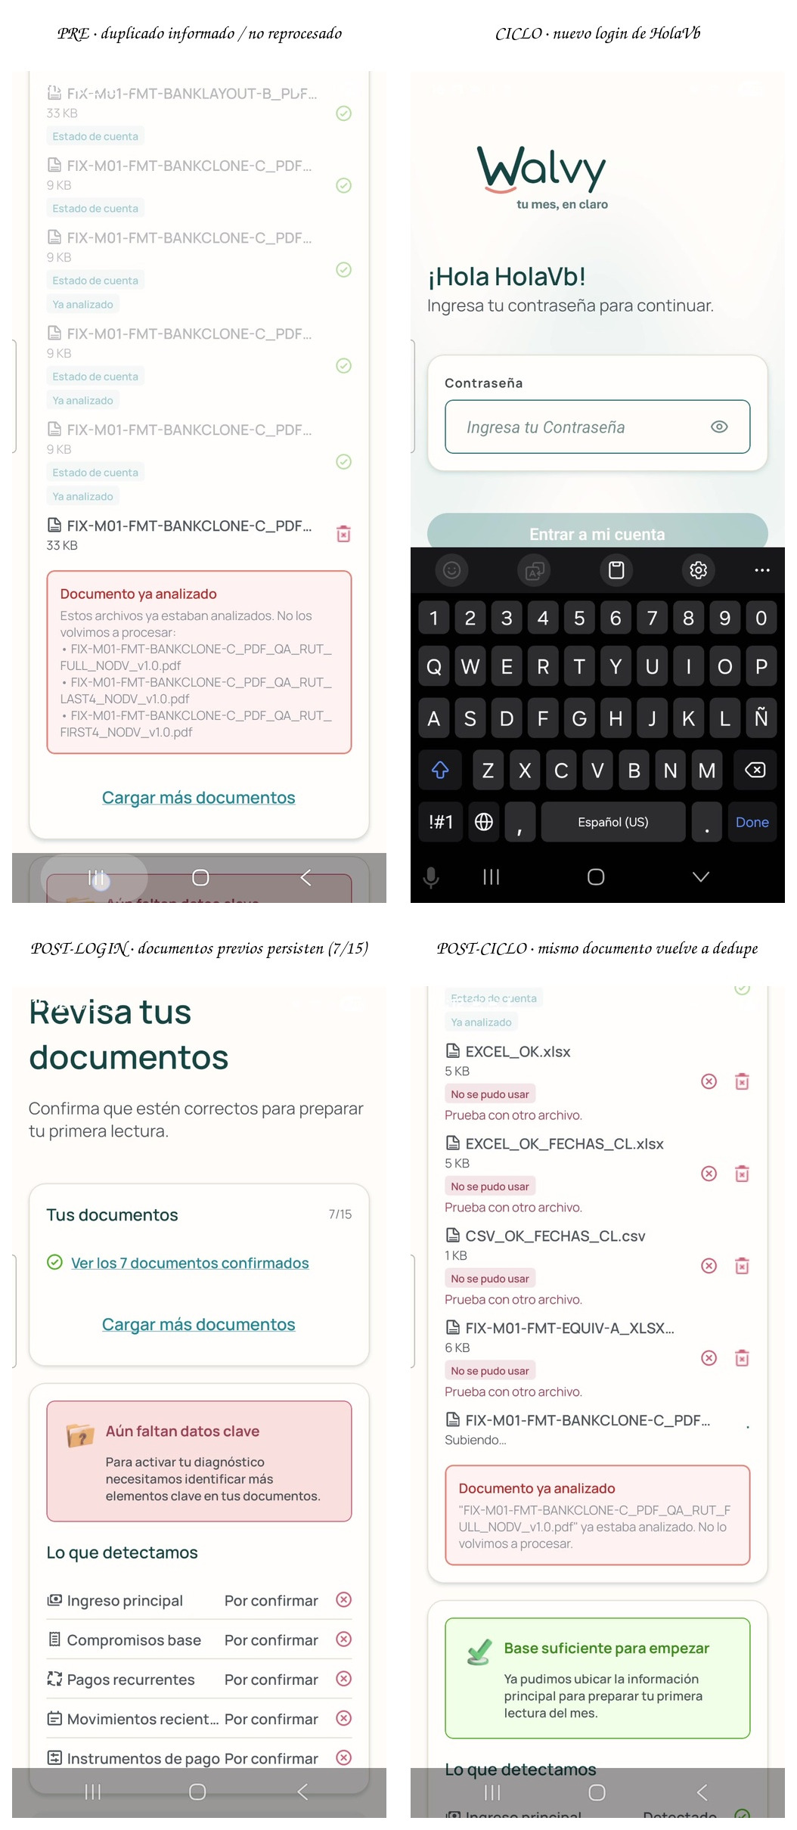  EV54 · persistencia cross-cycle | 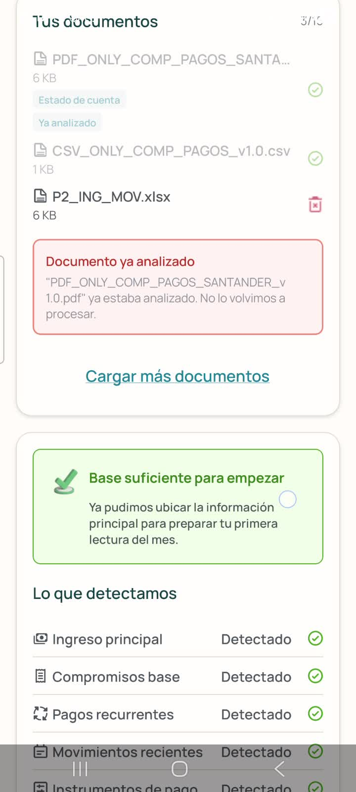  EV57 · dedupe persiste tras eliminación visible
V42 · recencia: informar la regla o recency_parameter_effective/versionado y un documento de prueba de referencia que permita diferenciar recencia de una falla de extracción.
CSV · formato validado: proporcionar el/los formatos CSV soportados y un ejemplo de referencia, incluyendo headers/aliases, delimitador, encoding, convención de montos/signos, columnas requeridas/opcionales y restricciones de filas/períodos. Durante la validación se observaron resultados distintos con estructuras CSV diferentes; se solicita fijar primero ese contrato antes de clasificar una desviación.
Solicitud de cierre técnico: entregar la documentación anterior y evidencia sanitizada de jobs/estados. Con esa base, Walvy revalidará únicamente las dimensiones que queden funcionalmente abiertas.
EV58 · contraste PDF/CSV sobre una misma base parcial
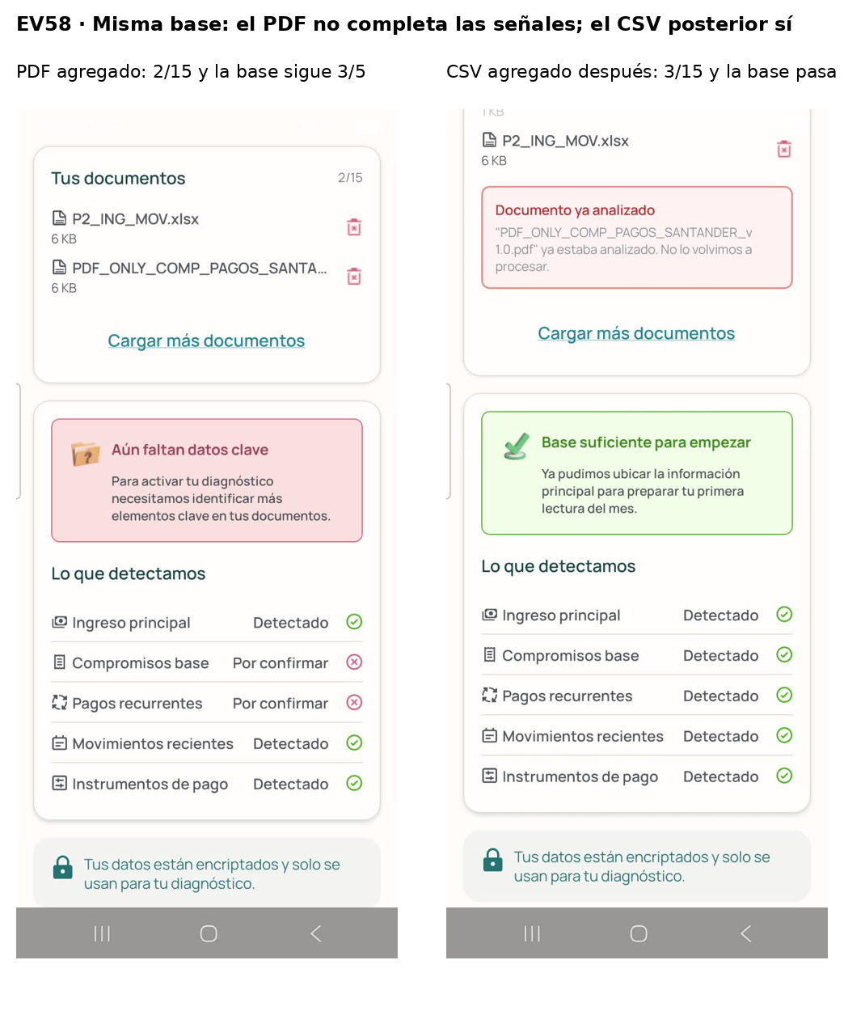

3. Cobertura consolidada Android
Resultado | Cantidad | Variantes | Lectura
CUMPLE | 36 | 36 | Ver matriz 60/60
CUMPLE PARCIAL | 12 | V02, V31–V36, V41, V43, V46, V51, V57 | Existe evidencia válida del alcance ya acreditado; queda sólo la dimensión indicada en la matriz.
NO CUMPLE | 7 | V09, V16, V24, V40, V47, V59, V60 | Hallazgo confirmado o ticket existente asociado.
NO EJECUTADO | 5 | V30, V42, V49, V54, V55 | Se mantiene sin resultado cuando falta implementación, una regla/escenario de prueba determinista o la integración necesaria para evaluarlo.
V50 y V56 quedan cerradas con una misma ejecución coherente: cuando faltan datos críticos, Walvy muestra “Aún faltan datos clave”, mantiene Compromisos base y Pagos recurrentes en “Por confirmar” y no ofrece un diagnóstico parcial.
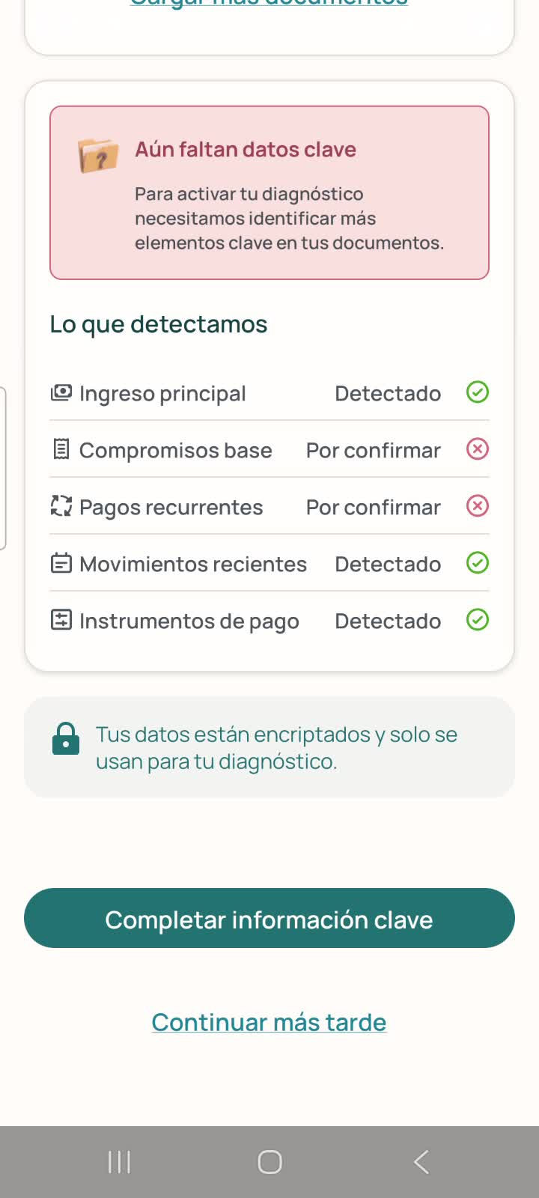
EV56 · V50/V56 · bloqueo por faltantes críticos

3.1 Parciales con una dimensión pendiente
Variantes | Ya acreditado | Pendiente exacto | Condición de revalidación
V02 | pending_verification | Rama restricted | Cuenta restricted disponible
V31–V36 | Selección/guardado de los seis focos | Uso contextual downstream | Lectura financiera integrada con módulos fuente
V41 | Ramas de PDF protegido / fallback | No persistencia de passwords | Evidencia técnica Kabeli
V43 | Dedupe visible, cross-cycle y tras eliminación | Mecanismo/scope de fingerprint | Evidencia técnica Kabeli
V46 | Demora, salida y job exitoso | Notificación Android real/correlación | Notificación observable sobre job exitoso
V51 | Insuficiencia y bloqueo | Destino “Completar información clave” | Capacidad implementada
V57 | CTA dominante en escenarios simples | Competencia controlada entre señales | Lectura financiera canónica integrada

3.2 Variantes no ejecutadas y motivo
Variante | Estado | Motivo | Qué habilita su cierre
V30 | NO EJECUTADO | Sugerencia automática de Foco declarada como no implementada. | Implementación o cambio de alcance aprobado.
V42 | NO EJECUTADO | No se puede aislar recencia de extracción y no existe regla efectiva suficiente en UI. | Regla/recency_parameter_effective + fixture extraíble o evidencia técnica.
V49 | NO EJECUTADO | La prueba disponible terminó 5/5 y no materializó el estado partial-allow. | Archivo/escenario de referencia o contrato de completitud que permita materializar ese estado.
V54 / V55 | NO EJECUTADO | La lectura provisional de M01 no se usa para cerrar Atención/Riesgo. | Lectura financiera canónica integrada y escenario determinista.
— | — | No se programan revalidaciones adicionales hasta que exista la condición indicada. | Revalidación únicamente cuando exista el trigger anterior.

4. Adjuntos
La matriz 02_MATRIZ_VALIDACION_M01_WALVY_2026-09-06_v1.1_ANDROID_CIERRE.xlsx consolida las 60 variantes Android, las acciones Jira de este cierre, observaciones, pendientes condicionados y la solicitud técnica.
El índice 04_INDICE_EVIDENCIAS_2026-09-06_v1.1_ANDROID_CIERRE.xlsx relaciona cada evidencia incluida con su fuente primaria, claim y SHA-256. La carpeta 03_EVIDENCIAS contiene evidencia adicional no incluida en el primer corte; EV01-EV14 permanecen en la entrega del 02-sep.
Resultado del cierre Android: la validación manual queda concluida para la versión evaluada. Las revalidaciones restantes se activan únicamente por corrección, evidencia técnica, implementación o una condición que haga evaluable el escenario.

